**CASO**

La empresa de software, llamada No Compila S.A., se dedica a la venta de soluciones tecnológicas personalizadas y sus principales ingresos provienen de licencias de software y servicios de mantenimiento.

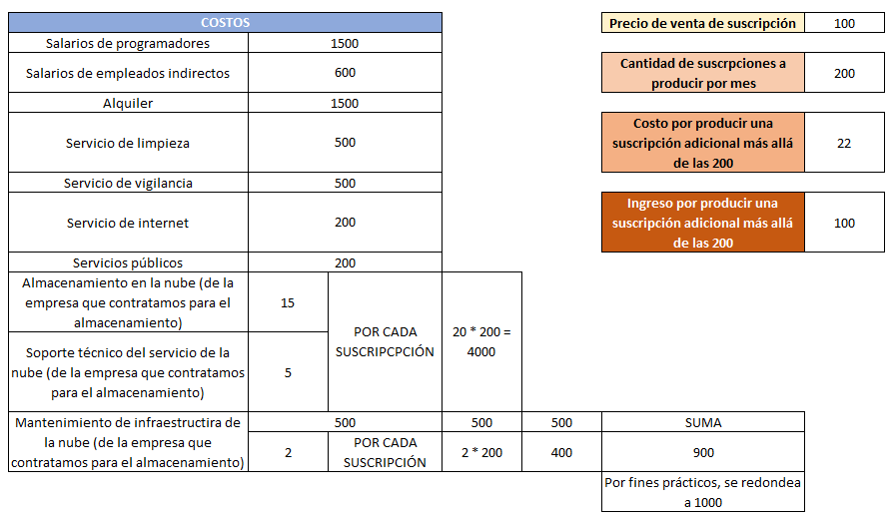

1 – Identificar costos fijos, costos variables y costos mixtos.

2- Identificar costo de producción, costo de la empresa, costos directos y costos indirectos.

3- Identificar la materia prima, la mano de obra directa y los costos indirectos de fabricación.

4- Identificar los costos controlables, no controlables, relevantes y no relevantes.

5- Identificar los costos incrementales, decrementales y sumergidos.

6- Identificar los costos evitables y no evitables.

7- Calcular

El costo unitario: Costo total / Cantidad de suscripciones

El Ingreso por licencia: Precio de licencia * Cantidad de suscripciones.

8- Calcular el punto muerto por suscripción: Costos fijos / Precio de suscripción – Costo variable por suscripción. ¿A partir de cuántas suscripciones comienzo a tener ganancias?

9- Calcular el Beneficio: Ingreso total – Costos totales.

10- Calcule cuánto aumentaría el costo y el ingreso marginal si produzco 300 licencias.